**第十二章　简单机械**

**第1节　杠杆**

**

学习目标

**1***.*了解生活中常见的杠杆。

**2***.*知道杠杆的五要素。

**3***.*理解杠杆的平衡条件并能进行简单的应用。

**4***.*掌握杠杆力臂作图。

自主探究

学点一:杠杆

生活体验:回忆下列机械的使用过程,思考问题。

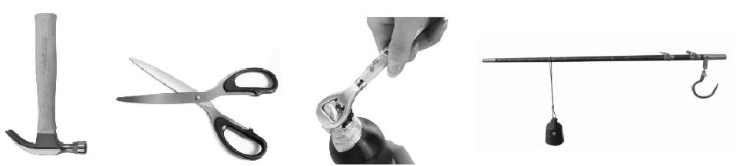

(1)剪刀、杆秤等发生了怎样的运动?

(2)它们在什么情况下才能这样运动?

(3)它们有什么相同之处?

自主学习:阅读课本P76*~*P77的内容,找到杠杆的定义,在图12*.*1*-*1中找到杠杆的五要素。

归纳总结:

**1***.*一根硬棒,在力的作用下能　　　　　　　,这根硬棒就是杠杆。

**2***.*杠杆的五要素:

(1)　　　　:杠杆可以绕其转动的点*O*;

(2)　　　　:使杠杆转动的力*F*1;

(3)　　　　:阻碍杠杆转动的力*F*2;

(4)　　　　:从支点*O*到动力*F*1作用线的距离*l*1;

(5)　　　　:从支点*O*到阻力*F*2作用线的距离*l*2。

学点二:探究杠杆的平衡条件

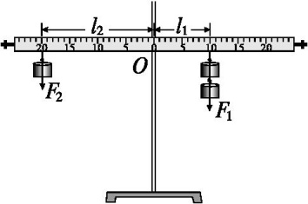

实验目的:研究杠杆平衡的条件。

实验器材:杠杆和支架、钩码、刻度尺、线

实验步骤:

①调节杠杆两端的螺母,使杠杆在水平位置平衡。

②在杠杆两边挂上不同数量的钩码,调节位置,使杠杆重新平衡。

③把支点右边的钩码重力当作动力*F*1,支点左边的钩码重力当作阻力*F*2,量出动力臂*l*1和阻力臂*l*2,将各数值填入表格中。

④改变钩码数量或位置,重复上面的步骤,得出三组数据。

|  |  |  |  |  |
| --- | --- | --- | --- | --- |
| 实验次数 | *F*1*/*N | *l*1*/*cm | *F*2*/*N | *l*2*/*cm |
| 1 |  |  |  |  |
| 2 |  |  |  |  |
| 3 |  |  |  |  |

实验结论:分析实验数据,得出结论。

交流评估:反思实验中出现的问题以及出现过的失误,思考怎样解决问题。

归纳总结:根据杠杆的力臂关系　　　　　　　　或写为　　　　　　　　　。

学点三:生活中的杠杆

问题探究:我们身边的杠杆有很多,你能通过观察和思考对杠杆进行分类吗?

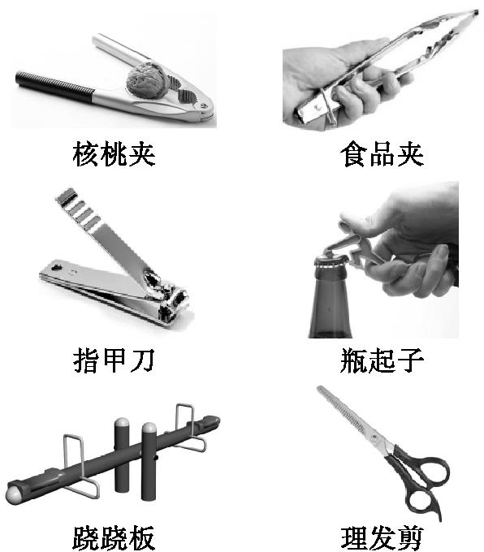

归纳总结:根据杠杆的力臂关系　　　　　　　　,可以把杠杆分成三类。

(1)若*l*1*>l*2,则*F*1　　*F*2,　　　　杠杆,特点是　　　　　　;

(2)若*l*1*= l*2,则*F*1　　*F*2,　　　　杠杆,特点是　　　　　　;

(3)若*l*1*<l*2,则*F*1　　*F*2,　　　　杠杆,特点是　　　　　。

课堂检测

**1***.*下列关于杠杆的说法中正确的是(　　)

A*.*杠杆必须是一根直棒

B*.*杠杆不一定要有支点

C*.*杠杆可以是直的,也可以是弯的

D*.*杠杆的力臂是从支点到力的作用点的距离

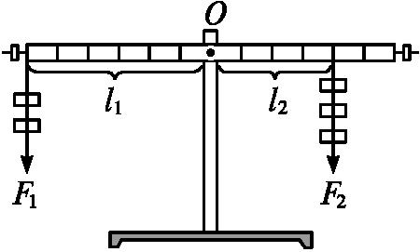

**2***.*如图所示是小丽在*“*研究杠杆的平衡条件*”*的实验中,使杠杆在水平位置平衡。如果在杠杆两边的钩码下面各增加一个大小相等的钩码,则杠杆(　　)

A*.*仍然平衡B*.*不平衡,左端下降

C*.*不平衡,右端下降D*.*无法确定

**3***.*如图所示,轻质杠杆*AB*可以绕*O*点转动,在*A*点用细线悬挂一重物,在*B*点施加一竖直向下的动力,使杠杆在水平位置保持平衡。若将动力的方向改为沿虚线方向,仍使杠杆在水平位置保持平衡,则(　　)

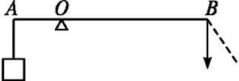

A*.*动力臂增大,动力增大B*.*动力臂增大,动力减小

C*.*动力臂减小,动力减小D*.*动力臂减小,动力增大

**4***.*如图所示,爸爸和亮亮一起在儿童乐园玩跷跷板,当爸爸移动到某一个位置时,亮亮竟然将爸爸跷起来了,则下列说法中正确的是(　　)

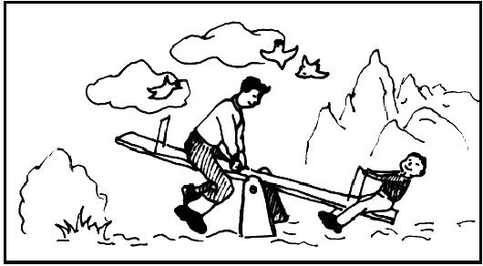

A*.*亮亮和爸爸对跷跷板的作用力相等

B*.*亮亮对跷跷板施加的作用力大些

C*.*亮亮到跷跷板支点的距离短

D*.*亮亮对跷跷板的作用力与力臂的乘积大一些

**5***.*如图所示的生活用具中,使用时属于省力杠杆的是(　　)

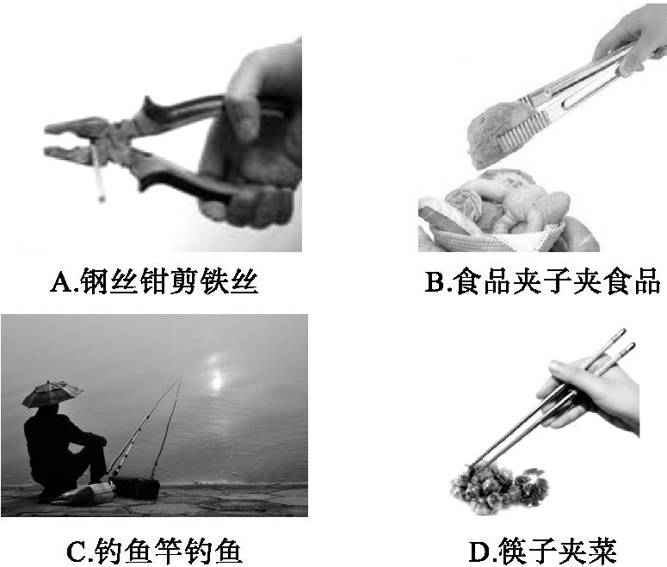

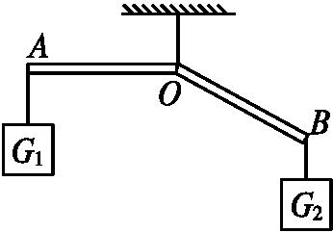

**6***.*如图所示,用细线将杠杆*AOB*悬挂起来,当*A*端挂重物*G*1、*B*端挂重物*G*2时,杠杆平衡,此时*OA*恰好处于水平位置,*AO=BO*,杠杆重力不计,则(　　)

A*.G*1*<G*2B*.G*1*>G*2

C*.G*1*=G*2D*.*都有可能

**7***.*如图所示,*OB*为一轻质杠杆,*O*为支点,*OA=*0*.*3m,*OB=*0*.*4m,将重30N的物体悬挂在*B*点,当杠杆在水平位置平衡时,在*A*点至少需加　　　　N的拉力,这是一个　　　　(选填*“*省力*”*或*“*费力*”*)杠杆。

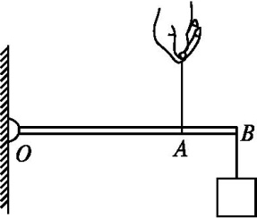

**8***.*如图所示,在轻质杠杆*OA*中点悬挂重为60N的物体,*A*端施加一竖直向上的力*F*,杠杆在水平位置平衡,则力*F*的大小是　　　　,保持*F*的方向不变,将杠杆从*A*位置匀速提升到*B*位置的过程中,力*F*将　　　　(选填*“*变大*”“*变小*”*或*“*不变*”*)。

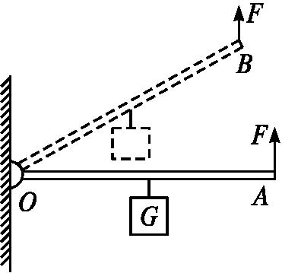

**9***.*物理实验小组的同学利用如图所示的装置,在杠杆支点的两边分别挂上钩码来探究杠杆的平衡条件。

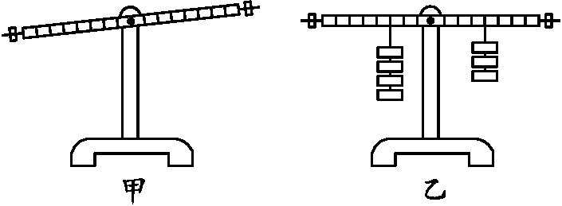

(1)如图甲所示,为使杠杆在水平位置平衡,应将右端的平衡螺母向　　　　(选填*“*左*”*或*“*右*”*)移动,将杠杆调在水平位置的目的是方便测量　　　　。

(2)实验中测得的数据如表所示,表格中漏填的数据为　　　　N。

|  |  |  |  |  |
| --- | --- | --- | --- | --- |
| 测量序号 | 动力*F*1*/*N | 动力臂*l*1*/*cm | 阻力*F*2*/*N | 阻力臂*l*2*/*cm |
| ① | 1 | 20 | 2 | 10 |
| ② | 2 | 15 | 1*.*5 | 20 |
| ③ | 3 | 5 |  | 15 |

(3)有的同学按现有方案得出如下结论:*“*动力*×*支点到动力作用点的距离*=*阻力*×*支点到阻力作用点的距离。*”*这个结论与杠杆平衡条件不符,原因是实验过程中　　　　(填字母)。

A*.*没有改变力的大小B*.*没有改变力的方向

C*.*没有改变力的作用点D*.*实验次数较少,结论具有偶然性

**10***.*在图中画出杠杆*AB*在图示位置静止时,作用在*A*端点的最小力*F*的方向及其力臂*l*。

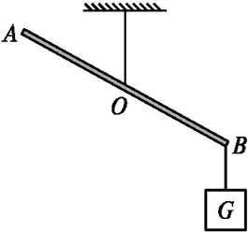

参考答案**

自主探究

学点一:杠杆

**1***.*绕着固定点*O*转动

**2***.*(1)支点　(2)动力　(3)阻力　(4)动力臂　(5)阻力臂

学点二:探究杠杆的平衡条件

动力*×*动力臂*=*阻力*×*阻力臂　*F*1*l*1*=F*2*l*2

学点三:生活中的杠杆

*F*1*l*1*=F*2*l*2

(1)*<*　省力　省力费距离

(2)*=*　等臂　不省力也不省距离

(3)*>*　费力　费力省距离

课堂检测

**1***.*C　解析:杆可直可弯,没有形状限制,A项错误,C项正确;杠杆要转动一定要有支点,B项错误;力臂是从支点到力的作用线的距离,点到线的距离,不是点到点的距离,D项错误。

**2***.*B　解析:由题意可知,杠杆两边的钩码下面各增加一个大小相等的钩码时,左端力和力臂的乘积大于右端力和力臂的乘积,故B项正确。

**3***.*D　解析:若将动力的方向改为沿虚线方向,动力臂减小,要使杠杆在水平位置保持平衡,则动力增大。

**4***.*D　解析:根据杠杆的平衡条件*F*1*l*1*=F*2*l*2可知,杠杆倾斜不是由力的大小决定,而是由力与力臂的乘积的大小决定,哪一方的乘积大,就向哪一方倾斜,故D项正确。

**5***.*A　解析:A项中钢丝钳在使用过程中,动力臂大于阻力臂,是省力杠杆;B、C、D三项中的生活用具在使用过程中,动力臂小于阻力臂,均是费力杠杆。

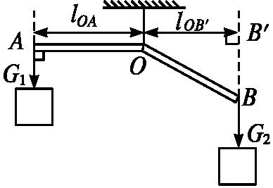

**6***.*A　解析:从题知,*OA*处于水平位置,*G*1对杠杆的拉力为竖直向下,所以*G*1对杠杆拉力的力臂即为杠杆*AO*的长度,*G*2对杠杆拉力的方向也是竖直向下,但*OB*不是处于水平,所以*G*2对杠杆拉力的力臂小于*OB*的长度。根据杠杆的平衡条件:*F*1*l*1*=F*2*l*2可知,力与相应的力臂成反比关系,它们的杠杆示意图如图所示,因为*AO=BO*,所以*lOA>lOB'*,所以物体的重力*G*1*<G*2。

**7***.*答案:40　费力

解析:由题图可知,当杠杆在水平位置平衡时,物体对杠杆的阻力为*F*2*=*30N,拉力为动力*F*1,动力臂为*l*1*=OA=*0*.*3m,阻力臂为*l*2*=OB=*0*.*4m,由杠杆平衡条件可知,*F*1*==*40N,由于*l*1*<l*2,所以这是一个费力杠杆。

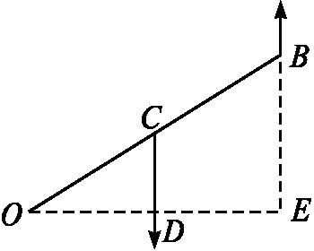

**8***.*答案:30N　不变

解析:杠杆在水平位置平衡时,动力臂是阻力臂的两倍,则动力是阻力的一半,故力*F*的大小是30N;如图所示,*C*是*OB*的中点,*BE*∥*CD*,则*D*是*OE*的中点,即*OE=*2*OD*,故*F=G=*30N,所以将杠杆从*A*位置匀速提升到*B*位置的过程中,力*F*的大小不变。

**9***.*答案:(1)右　力臂

(2)1

(3)B

解析:(1)由题图可知,左边下降,所以应将右端的平衡螺母向右移动。当杠杆水平时,杠杆与重力的方向垂直,力臂在杠杆上,这样容易测量力臂的大小。(2)由实验①②可知,动力*×*动力臂*=*阻力*×*阻力臂,所以空格处的数据应为1。(3)在实验中,既改变了力的大小,又改变了力臂的大小,并测量了多次,所以A、C、D三项错误;力臂的大小与支点到力的作用点的距离并不一定相等,力臂的大小是由支点及力的方向决定的,

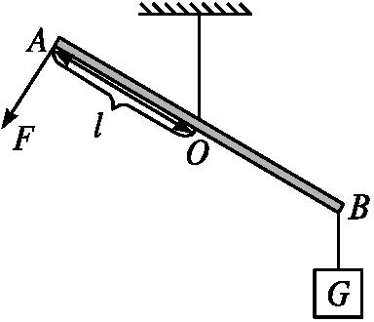

当力的方向发生变化时,力臂也会变化,故B项正确。

**10***.*答案:如图所示。

解析:根据杠杆平衡的条件,若要使力*F*最小,则需要其力臂最长,当力*F*垂直于*AOB*的时候力臂最长,此时*F*最小。